1. **科研成果审核**

1、在【成果管理】-【学生成果审核】页面，可以审核学生的成果，根据实际情况审核即可

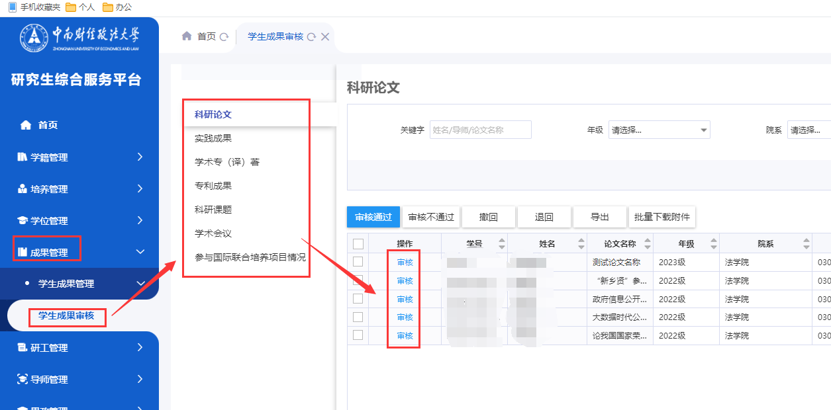

1. **毕业资格审查审核**

1、在【培养管理】-【毕业资格审查】-【毕业资格审查审核】页面可以看到需要自己审核的学生信息，点击【导出】可以将申请毕业的所有博士研究生（含留学生）代表性学术成果相关信息全部导出公示，点击【审核】按钮，根据实际情况审核即可。

